Функционализация наночастиц золота длинноцепочечными тиол - и аминосодержащими лигандами: исследование локальной атомной и электронной структуры связи лиганд-золото

С.А. Сучкова, О.Е. Положенцев, Н.Ю. Смоленцев, А.А. Гуда, В.Л.Мазалова, К.Граф, Э. Рюль, И.Н.Щербаков, А.В.Солдатов
Введение
Функционализация поверхности наночастиц золота продолжает вызывать все больший интерес исследователей, поскольку функционализированные наночастицы получают потенциальное применение в катализе , в качестве чувствительных элементов , и в медицине . Однако, остается множество проблем, которые препятствуют экстенсивному применению золотых наночастиц в биосоединениях. Наночастицы имеют поверхностную структуру и свойства поверхностной активности отличные от макрочастиц, что наделяет их склонностью к взаимному слипанию и агрегации. Для обеспечения стабильности частиц в органическом окружении удачно используется метод поверхностной модификации наночастиц. Применение в биологических средах требует формирования на поверхности наночастиц гидрофильных групп, через которые к ним далее могли бы присоединяться биологические молекулы. Одними из наиболее распространенных и удобных гидрофильных лигандов являются меркаптокислоты, сера соединяется с поверхностью наночастицы, а гидрофильная карбоновая группа, находящаяся над поверхностью наночастицы, обеспечивает растворимость в воде. Также потенциальными лигандами для функционализации наночастиц являются амино-лиганды, в которых N-доноры соединяются с поверхностью . Значительное внимание уделяется исследованию взаимодействия лигандов с поверхностью наночастиц, термической и химической стабильности стабилизированных наночастиц. Задача определения параметров локальной атомной и электронной структур при образовании связи донорных атомов лигандов с поверхностью наночастиц является важной задачей физики конденсированного состояния.
Эксперимент
Образцы додециламина и 11-меркаптоундекановой кислоты были приобретены в Sigma-Aldrich. Наночастицы золота размером 2.2±0.4 нм покрытые молекулами 11-меркаптоундекановой кислоты были подготовлены модифицированными методами, описанными в литературе . На рисунке 1 приведены изображения TEM наночастиц.
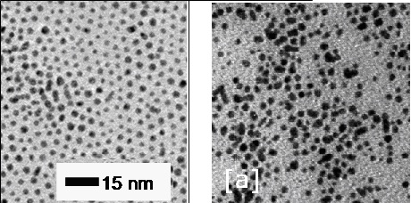
Рис. 1. – Наночастицы золота покрытые молекулами 11-меркаптоундекановой кислоты (слева) и додециламина (справа).
Спектры рентгеновского поглощения S K-края наночастиц золота, функционализированных молекулами 11-меркаптоундекановой кислоты, а также свободной 11-меркаптоундекановой кислоты, (XANES) были измерены на линии BW1 синхротронного центра HASYLAB – DESY (Гамбург, Германия). Спектры рентгеновского поглощения наночастиц золота, функционализированных молекулами додециламина, а также свободного додециламина, были измерены на линии U49/2-PGM-1 синхротронного центра HZB- BESSY (Берлин, Германия).
Теория
Лиганды с функциональными свойствами аминов слабо взаимодействуют с поверхностью золотых наночастиц и сохраняют электронные свойства . Напротив, лиганды с тиолами сильно взаимодействуют с металлической поверхностью и вызывают значительное перераспределение заряда . Согласно химическому принципу ЖМКО (жёстких и мягких кислот и оснований), золото, будучи «мягким», предпочтительно реагирует со стороны S-конца с мягкими агентами, а серебро, будучи «твердым», предпочитает соединяться с N-конца с твердыми агентами. Длинноцепочечные алкантиолы являются традиционными стабилизирующими агентами для металлсодержащих коллоидных ядер, обычно они образуют самособирающиеся слои на металлической поверхности, и образуют высоко стабильные системы. Стабилизаторы алкиламины, которые слабее прикрепляются к металлическим ядрам по сравнению с тиолами, также привлекают внимание исследователей .
Теоретический анализ экспериментальных данных для исследования стабильности слоя золото-агент проводился на основе двух методов: метода конечных разностей в полном потенциале для расчетов спектров рентгеновского поглощения, реализованного в программе FDMNES2009 , а также метода теории функционала электронной плотности Кона-Шема (DFT), реализованного в программном комплексе ADF2011 .
Геометрические структуры додециламина и 11-меркаптоундекановой кислоты были получены из свободной химической базы Chemspider.
Результаты и обсуждение
Геометрическая структура в месте соединения лигандов с наночастицами золота была исследована на основе анализа спектров рентгеновского поглощения XANES за К-краем S для 11-меркаптоундекановой кислоты и за К-краем N для додециламина. Структурные формулы 11-меркаптоундекановой кислоты и додециламина изображены на рис. 2.
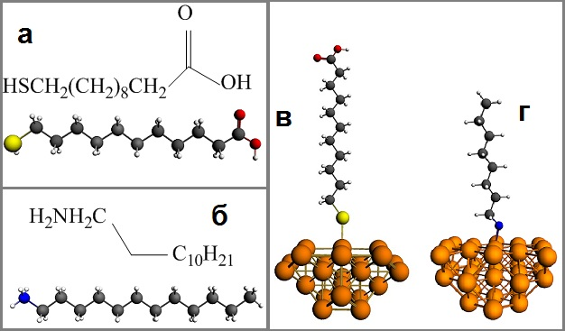
Рис. 2. а - 11-меркаптоундекановая кислота, б – додециламин, в и г – поверхностная часть наночастицы золота функционализированной 11-меркаптоундекановой кислотой и, соответственного, додециламином.
На рисунке 2в,г изображены геометрические структуры, полученные в результате геометрической оптимизации методом теории функционала электронной плотности, состоящие из кластера золота и молекулы лиганда. Геометрическая оптимизация проводилась методом DFT с обменно-корреляционным функционалом GGA-D3: BLYP-D3 и базисным набором TZP. Сродство золота и серы на основании теории ЖМКО подтверждается получением равновесной геометрии, в которой образована направленная химическая связь Au-S длиной 2.5 Å, длинноцепочечная молекула выстраивалась перпендикулярно к поверхности кластера золота.
Прочность химической связи, образуемой между ионом серы 11- меркаптоундекановой кислоты и ионом золота может быть оценена с помощью расчета электронной заселенности перекрывания молекулярных орбиталей (индекс химической связи) методом DFT. Этот параметр был рассчитан для связи Au-S в зависимости от длины связи c обменно-корреляционным функционалом GGA-D3: BLYP-D3 и базисным набором DZ. На рисунке 3 (слева) приведены графики зависимости рассчитанных значений индекса связи и энергии связи.
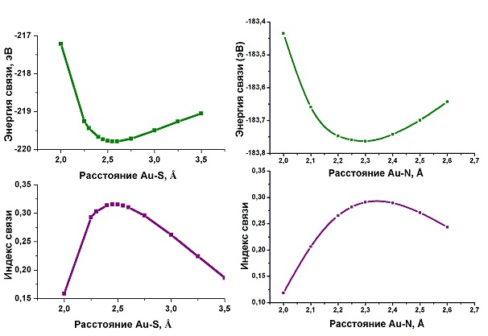
Рис. 3. – Индекс химической связи Au-S (а) и Au-N (б) в зависимости от расстояния между ионами S и Au (N и Au), а также энергии связи, рассчитанные методом DFT.
Видно, что минимуму энергии соответствует структура, в которой ионы S и Au образуют связь длинной 2.5 Å. При этой энергии связи наблюдается максимальное значение электронного заряда перекрывания молекулярных орбиталей ионов Au и S.
Сопоставление экспериментальных и рассчитанных теоретических спектров XANES за К-краем S для 11-меркаптоундекановой кислоты и за К-краем N для додециламина, рассчитанных методом конечных разностей, приводится на рис. 4, 5. Данная методика исследования успешно была применена к исследованию динамики наноразмерной атомной и электронной структуры рутениевого катализатора [12] и материалов для возобновляемых источников тока [13].
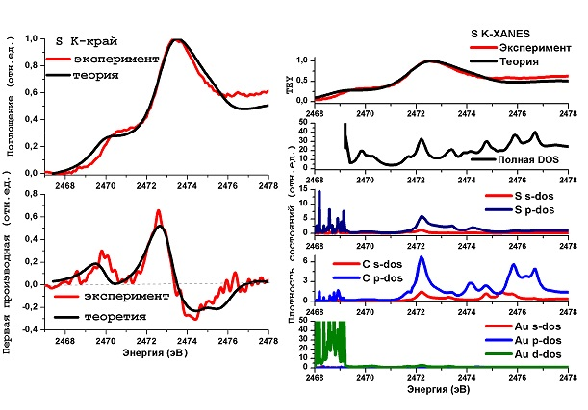
Рис. 4 – Экспериментальный и рассчитанный нормализованные спектры рентгеновского поглощения за S K-краем для 11-меркаптоундекановой кислоты, связанной с наночастицей золота. Справа приведены полная и частичные плотности электронных состояний.
Теоретический спектр для 11-меркаптоундекановой кислоты, связанной с наночастицей золота, согласуется с экспериментальным по форме спектра, положению особенностей и их интенсивностям. Сопоставление первых производных приведено для более тонкого анализа положения основных пиков.
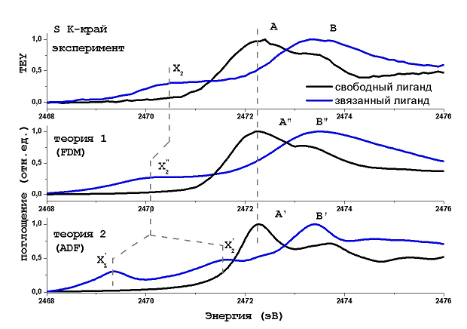
C’
Рис. 5 – Сопоставление экспериментальных и рассчитанных (теория 1 – методом конечных разностей, теория 2 – в рамках DFT) нормализованных спектров рентгеновского поглощения за S K-краем для чистой 11-меркаптоундекановой кислоты и связанной с наночастицей золота.
Теоретические спектры, приведенные на рисунке 5, для чистой 11-меркаптоундекановой кислоты и полученной в результате квантовохимических расчетов модели структуры молекулы, связанной с наночастицей золота, согласуются с экспериментальными по форме спектра, положению особенностей и их интенсивностям.
Анализ парциальных плотностей состояния, дающих вклад в спектр поглощения для лиганда, связанного с наночастицей золота, приведен на рис. 4(справа). Из анализа, а также сопоставления с формой спектра рентгеновского поглощения за S K-краем видно, что вклад в основной максимум обусловлен p-состояниями серы и p-состояниями углерода, вклад в предкраевую особенность обусловлен d-состояниями золота c примесью s-состояний серы.
Более детальное исследование электронной структуры было осуществлено с помощью моделирования теоретических XANES-спектров в рамках DFT-расчетов. На рисунке 5(теория 2 ADF) приведено сопоставление экспериментальных спектров XANES за К-краем S для свободного лиганда и лиганда, связанного с кластером золота, и рассчитанных в рамках DFT. Рассчитанный в рамках DFT спектр для лиганда, связанного с наночастицей золота имеет выраженные предкраевые особенности X’₁ и X’₂.
Особенность X’₁ обусловлена переходами на МО, которая сформирована практически полностью из АО атомов золота кластера.
Для спина А:
4.74% 6 s (спин А) и 4.90% 6 s (спин В) атома 48 Au,
4.27% 6 p:y (син А) и 4.59% 6 p:y (спин В) атома 48 Au,
3.65% 6 p:y (спин А) и 3.92% 6 p:y (спин В) атома 4 Au и др.,
и лишь 1.07% 3 p:y (спин А) и 1.17% 3 p:y (спин В) атома 1 S;
Характер формирования особенности X’₂ схож с особенностью X’₁. Молекулярная орбиталь, переходы на которую описывают формирование пика X’₂, в основном сформирована из атомных орбиталей атомов золота наночастицы. Однако же, эти атомы занимают другие позиции.
Некоторые наибольшие значения вклада для спина А:
6.34% 6 p:x (спин А) и 6.56% 6 p:x (спин В) атома 45 Au,
3.62% 6 p:y (спин А) и 3.55% 6 p:y (спин В) атома 58 Au,
3.15% 6 p:y (спин А) и 3.77% 6 p:y (спин В) атома 44 Au,
2.64% 2 s (спин А) и 2.51% 2 s (спин В) атома 33 H, и вклады от АО других атомов золота и водорода.
Также есть вклад 1.50% 3 p:x атома 1 S.
Главный максимум B’ формируется в результате переходов на несколько МО всей системы. Одна из этих МО, имеющая номер 1026A (индексы _A для спина и _B для спина B) в обозначениях неприводимых представлений группы симметрии структуры, присвоенных в квантовомеханическом расчете, сформирована следующим образом. Помимо атомных орбиталей атомов золота (большей частью это 7 s Au), значительный вклад в формирование МО вносят атомы молекулы лиганда:
5.97% 3 p:x (спин А) и 4.47% 3 p:x (спин В) атома 1S,
4.52% 2 p:x (спин А) и 3.57% 2 p:x (спин В) атома 9 С,
3.93% 1 s (спин А) и 3.28% 1 s (спин В) атома 33 Н,
2.21% 2 p:x (спин А) и 1.60% 2 p:x (спин В) атома 29 C,
2.02% 2 p:y (спин А) и 1.51% 2 p:y (спин В) атома 38 C, и другие значения.
Еще одна МО главного максимума В’ имеет номер 1022A (в обозначениях неприводимых представлений группы симметрии структуры). Она сформирована преимущественно из АО атомов молекулы:
7.86% 2 p:x (спин А) и 7.38% 2 p:x атома 9 C,
4.58% 3 p:x (спин А) и 5.59% 3 p:x атома 38 C,
3.50% 3 p:x (спин А) и 4.09% 3 p:x атома 10 C,
3.19% 2 p:y (спин А) и 3.70% 2 p:y атома 34 C,
3.06% 3 p:x (спин А) и 3.59% 3 p:x атома 9 C,
3.00% 3 p:x (спин А) и 2.42% 3 p:x атома 1 S,
также присутствует вклад от АО атомов водорода и от 7 s АО атомов золота.
Таким образом, предкаревая особенность X’₁ обусловлена, главным образом, электронными переходами на МО, сформированную из не полностью заполненных АО 6 s золота и свободных 6 p золота, X’₂ – свободных 6 p золота и 2 s водорода, главный максимум В’ – из двух МО 1026A и 1022A, которые, соответственно, складываются из уже преимущественно АО атомов молекулы лиганда, а именно: 1026А из 3 p серы и 2 p углерода, 1022А – из 2 p и 3 p углерода и 3 p серы.
Рассчитанный в рамках DFT спектр для свободного тиолового лиганда имеет две значительные особенности A’ и следующая за ней C’. В формировании пика A’ участвуют МО 63А и 64А (в обозначениях неприводимых представлений группы симметрии структуры). МО 63А образуется в результате гибридизации АО 3 p:x, 3 p:z, 3 s и 3 d:z² атома серы, 2 p:x и 2 p:y следующих двух атомов углерода в цепочке молекулы за атомом серы, 1 s и 2 s некоторых атомов водорода, образующих связи с первыми после серы атомами углерода. Наиболее существенный вклад в образование МО 64А получается в результате гибридизации АО 3 p:x, 3 p:z, 4 p:x, 3 s, 3 d:x²-y² атома серы, 2 p:x, 2:z, 3 p:x, 2s следующего атома углерода за атомом серы, и некоторых атомов водорода.
В формировании пика С’ участвуют МО 72А и 73А (в обозначениях неприводимых представлений группы симметрии структуры). МО 72А образуется про гибридизации 3 p:x орбитали атома S, 2 p и 3 p некоторых атомов углерода в цепочке, в том числе того, который образует связи с атомами кислорода, и АО некоторых атомов водорода. Орбиталь 73А образуется при гибридизации значительного числа атомных орбиталей атома серы, таких как 3 p:x, 3 p:z, 4 p:y, 4 p:z, 3 d:z², некоторых атомов углерода, ближайших к атому серы, в середине цепочки, и в конце, образующего связи с атомами кислорода.
Была проведена оценка индекса химической связи Au-N в зависимости от длины связи, образуемой между ионом азота додециламина и ионом золота с помощью расчета электронной заселенности перекрывания молекулярных орбиталей методом DFT c обменно-корреляционным функционалом GGA-D3: BLYP-D3 и базисным набором TZP. На рисунке 4б приведены графики зависимости рассчитанных значений индекса связи и энергии связи.
Видно, что максимальное значение электронной плотности, сконцентрированное в области перекрывания орбиталей ионов Au и N, наблюдается для расстояния 2.3 Å.
Спектры за К-краем N свободного лиганда додециламина и связанного с наночастицей золота приведены на рисунке 6. К сожалению, не удалось получить спектры XANES с лучшей интенсивностью. Возможно, причиной этого служит низкая концентрация амина, поскольку на одну группу амина в молекуле приходится двенадцать метиловых групп.
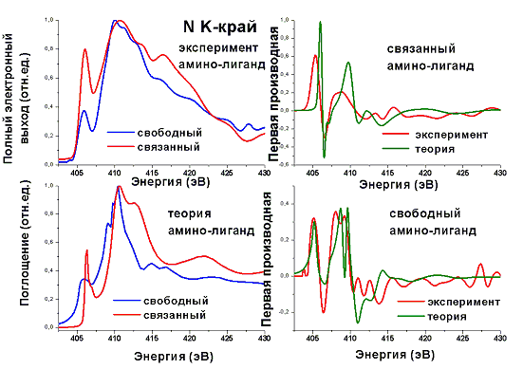
Рис. 6 – Сопоставление экспериментального и рассчитанного нормализованных спектров рентгеновского поглощения за N K-краем для свободного и связанного аминолиганда. Также на рисунках в правой колонке приведены первые производные спектров.
Рассчитанные спектры находятся в хорошем согласии с экспериментальными, на рис.6(справа) приведен более детальный анализ характера особенностей на основании сравнения первых производных от спектров.
Заключение
Полученные в ходе работы данные позволяют сделать заключения локальной атомной и электронной структурах наночастиц золота в месте образования связи с тиол- и аминосодержащими лигандами, и об их прочности. С помощью геометрической оптимизации проведенной методом DFT были получены модели геометрической структуры, состоящие из кластера золота и молекулы лиганда. Анализ возможных длин химической связи Au-S и Au-N, проведенный с помощью квантовомеханических расчетов методом DFT, выявил равновесные геометрии для длин 2.5 Å и 2.3 Å, соответственно. Этим длинам соответствуют максимальные значения индекса химической связи Au-S и Au-N. Хорошее согласие наблюдается при сопоставлении экспериментальных и теоретических спектров за S K-краем для свободной 11-меркаптоундекановой кислоты и связанной с наночастицей золота, и за N K-краем для свободного додециламина и связанного с наночастицей золота. Проведен анализ вклада парциальных плотностей электронных состояний в полную плотность для 11-меркаптоундекановой кислоты, связанной с наночастицей золота, и сопоставление с формой спектра рентгеновского поглощения за S K-краем. Показано, что вклад в основной максимум обусловлен p-состояниями серы и p-состояниями углерода, вклад в предкраевую особенность обусловлен d-состояниями золота c примесью s-состояний серы. Более детальный анализ осуществлен с помощью моделирования теоретических XANES-спектров в рамках DFT-расчетов.
Благодарности
Исследование выполнено при поддержке Министерства образования и науки Российской Федерации: соглашения 14.A18.21.1940 и 14.A18.21.1070, также при поддержке стипендии Президента Российской Федерации для обучения за рубежом в 2010/2011 учебном году. Расчёты проводились на вычислительных кластерах ЮГИНФО ЮФУ.
Литература:

